Как московские поликлиники раскрасили внутри
26.08.2022
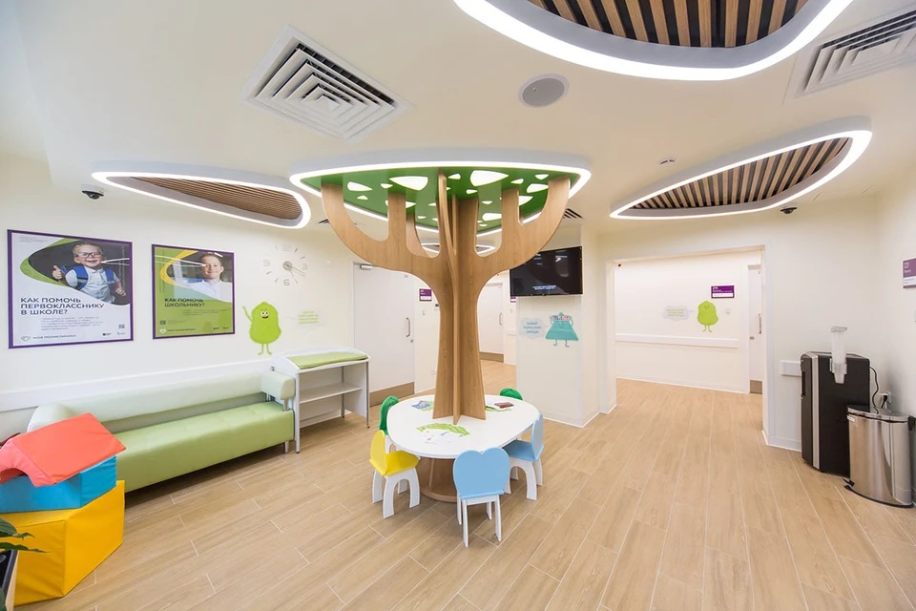
60 поликлиник в столице после ремонта заработали по новому московскому стандарту: современный вид, новейшее технологичное оборудование и единая система навигации. Приходя в обновленную городскую поликлинику после ремонта, можно удивиться тому, как изменилась информационная среда внутри здания. Поликлиника буквально окрасилась разными красками изнутри, а причина тому – новая система навигации, которая помогает сориентироваться, куда идти.

- Единая система навигации – один из ключевых принципов нового московского стандарта, - рассказал kp.ru заместитель руководителя Департамента здравоохранения города Москвы Алексей Сапсай. - Она помогает посетителям и медицинскому персоналу легко ориентироваться в пространстве. В ходе разработки стандарта специалисты провели анализ движения потока пациентов, чтобы предотвратить образование очередей и сделать все маршруты интуитивно понятными.
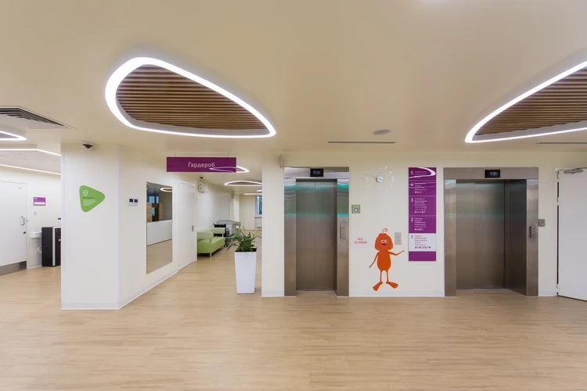
В системе навигации используются общие цветовые решения. Маршрут взрослых окрашен синим цветом, детей – зеленым и черничным. Подобран приятный шрифт, упростилась и сама информация. Например, теперь вместо надписи «Кабинет рентгенодиагностики» написано просто и ясно «Рентген».

Детям теперь в поликлинике станет веселее, для них пространство оформлено в игровом стиле, в поликлинике поселились забавные жители – чудики: Следопыт, Плюм, Чих, Чик, Бип, жираф Кип. За каждым персонажем закреплена своя зона или функция. Чих — зеленый мохнатый герой — сопровождает детей в педиатрическом отделении, а также помогает найти кабинет дежурного врача. Яркая птичка Флик-Флик обитает в зоне приема анализов, зоне вакцинопрофилактики и символизирует детскую непоседливость и активность. Герой Бип объясняет, что УЗИ — это увлекательно и весело, а за дверью рентген-кабинета их ждут магические лучи и многое другое. Жираф живёт рядом с кабинетами профильных специалистов, а также в игровых зонах. Водный герой Плюм помогает маленьким пациентам найти бассейн и сервисные помещения, где можно помыть руки. Любопытный путешественник Следопыт знает каждый уголок поликлиники и вместе с детьми изучает всё новое и неизведанное.
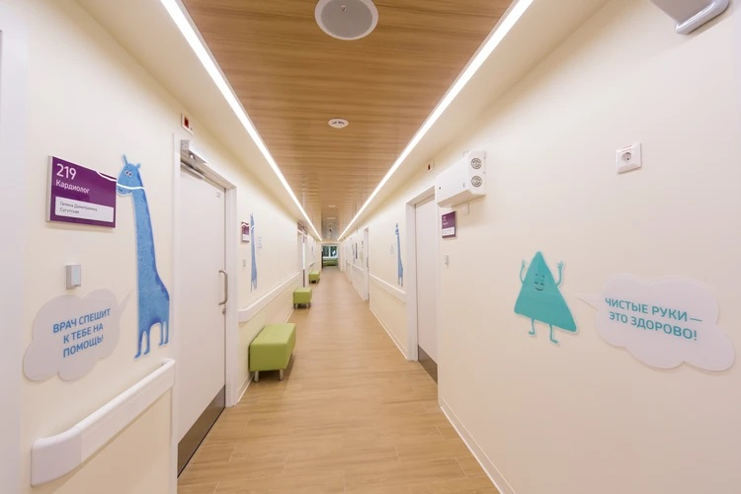
Герои помогают ребятам настроиться на визит к врачу или процедуру, рассказывают о правилах поведения в поликлинике и делятся полезной информацией. Общаются веселые персонажи, к примеру, так: «Заходи и чувствуй себя как дома!», «Доктор хочет, чтобы тебе стало лучше». Героев можно увидеть на стенах и в игровых зонах, около кабинетов врачей и процедурных, а также в зонах ожидания. Все поликлиники, отремонтированные по новому стандарту, получили единую систему навигации.

Адрес страницы: http://dirzdrav.mos.ru/presscenter/news/detail/11016531.html
ГБУ Дирекция развития объектов здравоохранения

